PRZYKŁADOWE ĆWICZENIA I ZABAWY DLA DZIECI 4 I 5-LETNICH DO WYKORZYSTANIA W DOMU
TEMAT: Wakacji czas...
- Zabawa taneczno-ruchowa „Tańczymy Labada”
https://www.youtube.com/watch?v=pvZkbqz68c4

- Wiersz na temat bezpieczeństwa podczas spędzania wolnego czasu.

„Bezpieczne wakacje”
Gdy wakacje się zbliżają,
Od myślenia nie zwalniają.
Szanuj zdrowie, szanuj życie
W domu, w lesie, czy na szczycie.
Czy nad wodą z pełnym żaglem,
Czy też zmierzasz górskim szlakiem,
Na rowerze, leśną drogą
Licz się zawsze z niepogodą.
Od plaż dzikich, rzecznych wirów
Trzymaj się z daleka.
Licho nie śpi, wiec nie zwlekaj.
Z bezpieczeństwem za pan brat
I u stóp jest piękny świat.
Autor: Paweł Woszczak
Rozmowa na temat treści wiersza. Dziecko wypowiada się na temat zasad bezpieczeństwa o jakich należy pamiętać podczas spędzania wolnego czasu.
- Pokazanie tablicy informacyjnej, przypomnienie numerów alarmowych oraz pogadanka na temat kiedy należy z nich skorzystać.

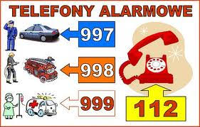

- Karty pracy do druku : matematyka oraz grafomotoryka.
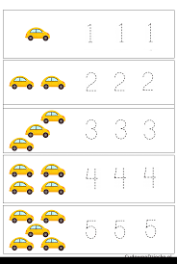

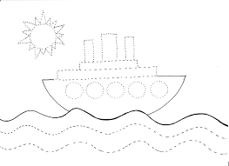

- Wierszyki z masażykiem rodzic masuje dziecko po plecach według instrukcji i odwrotnie.
„Wycieczka”
Idzie pani: tup, tup, tup (stukamy plecy malucha opuszkami palców),
dziadek z laską: stuk, stuk, stuk (stukamy w plecy zgiętym palcem),
skacze dziecko: hop, hop, hop (opieramy dłoń na przemian to na przegubie i na palcach)
żaba robi długi skok (dotykamy stóp, pleców i głowy dziecka).
Wieje wietrzyk: fiu, fiu, fiu (dmuchamy w jedno i w drugie ucho dziecka),
kropi deszczyk: puk, puk, puk (stukamy w plecy dziecka wszystkimi palcami),
deszcz ze śniegiem: chlup, chlup, chlup (klepiemy plecki dziecka dłońmi złożonymi w miseczki),
a grad w szyby łup, łup, łup (stukamy dłońmi zwiniętymi w pięści).
Świeci słonko (palcem wykonujemy na plecach koliste ruchy),
wieje wietrzyk (dmuchamy we włosy dziecka),
pada deszczyk (znowu stukamy opuszkami palców).
Czujesz dreszczyk? (leciutko szczypiemy w kark)

- Praca plastyczno-techniczna. Wycinamy z kolorowego papieru różne figury geometryczne, przyklejamy na kartkę papieru układając pojazd jakim chcemy udać się na wakacje.
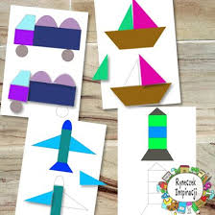

Opracowała: Marlena Andruch, Przedszkole Publiczne Nr 37 w Szczecinie.

